Presseinformation

Ulm, 27. Februar 2018

Control 2018 – Messe Stuttgart – 24. bis 27. April – Halle 7, Stand 7502

Agiles Qualitätsmanagement zum Anfassen
GUARDUS zeigt auf der Control, wie CAQ-basierte Agilität im Produktionsprozess schon heute funktioniert

Was bedeutet Agilität? Ganz einfach: Nix is fix! Was nun? Wie müssen unterstützende Methoden und Softwaresysteme gebaut sein, um hochdynamische Ziele zu erreichen? Auf diese Fragen finden die Fachbesucher der Control 2018 beim Ulmer MES-Spezialisten GUARDUS Solutions AG umfassend Antwort. Im Vordergrund steht ein CAQ-Funktionsnetz zur agilen Interaktion zwischen Qualität und Produktion, das sich über den gesamten Fertigungsverlauf erstreckt: von automatisierten Erststückprüfungen und dynamisierten Prozessfreigaben über just-in-time Prüfungen bei Materialanmeldungen bis hin zu Echtzeit-Kontrollen bei Maschinenstörungen oder der Letztteilprüfung am Ende des Auftrags. Ins gleiche Agilitätshorn stoßen die neuen Funktionen zur akustischen, visuellen und mobilen Datenerhebung. Allen voran steht hier die Möglichkeit, Kommentare und Befundungen via Spracherkennung in GUARDUS MES zu erfassen. Zudem erleben die Messebesucher eine Vielzahl neuer Business Apps – etwa der Arbeitsgang QR-Scanner oder der BDE-Gruppenterminal. Hinzu kommen Software-Minis zur Auswertung und Darstellung von Online-Informationen sowie für das mobile Maßnahmen-Management.

Agilität ist nicht nur Zukunftshype, sondern vor allem sinnvoll
Das flexible Zusammenspiel von Fertigungssituation und Prozessabsicherung ist die Grundlage jeder zukunftsorientierten Produktionssphäre. Es geht darum, nicht länger deterministisch vorauszuplanen, sondern die Steuerung und Ausführung flexibel durch den Prozess zu definieren. Hier setzt das agile CAQ-Funktionsnetz von GUARDUS MES an, indem es alle relevanten Informationen rund um Mensch, Maschine, Produkte und Werkzeug in Echtzeit vernetzt, überwacht und analysiert. In verschiedenen Szenarien erlebt der Control-Besucher, auf welche Weise er „seinem“ Qualitätsmanagement Agilität verleihen kann: Bei der Auftragseinlastung informiert GUARDUS MES automatisch den Qualitätsverantwortlichen und fordert eine Prozessfreigabe. Fertigungsbegleitend weiß das System jederzeit über Prozessfortschritt und -qualität Bescheid und gibt dynamisiert die Aufforderung zur Prüfung. Abweichungen in den Prüfergebnissen, Maschinenstörungen oder Werkzeugbruch haben umgehende Auswirkungen auf den physischen Verlauf – etwa die Verriegelung einer Anlage bis zur erneuten Freigabe. Erfolgt ein Auftragssplit oder ein Maschinenwechsel fordert das MES die entsprechenden Prüfungen ab.

„Leider sieht die Regel vielerorts so aus, dass ein ERP zwar den Auftrag startet und das CAQ und BDE darüber informiert, doch die beiden Fachanwendungen sprechen nicht miteinander. Es entsteht eine riesige Daten-Blackbox, auf deren Grundlage Agilität unmöglich ist“, so Simone Cronjäger, Vorstand der GUARDUS Solutions AG.

Dass dieser Zustand nicht zukunftsfähig ist, zeigt auch die aktuelle Entwicklung rund um den neuen QMS-Standard IATF 16949. Dieser verlangt Agilität im Produktionsprozess auf Basis reibungslos interagierender CAQ-, BDE- und MDE-Disziplinen. So findet man etwa im Inhaltsverzeichnis Produktionsthemen, die in der vorherigen Fassung nicht einmal ansatzweise enthalten waren – unter anderem das Vorgehen bei Prozessfreigaben, die Validierung nach Produktionsstillständen oder die Produktionsplanung und Instandhaltung. Hinzu kommt die Überwachung und Messung von Produktionsprozessen – also ebenfalls waschechte Produktionsmanagement-Disziplinen.

Dateneingabe neu gedacht
Schon bei der visuellen Datenerhebung mittels bildgestützter Fehlererfassung sowie der mobilen Eingabe via Tablet und Checklistenfunktion beweist GUARDUS MES hohe Adaptionsfähigkeit. Nun steht die akustische Datenaufnahme auf der Messeagenda. GUARDUS MES-Anwender sind in der Lage, über Sprache mit dem System zu interagieren, etwa in den Bereichen Reklamationsbearbeitung und Fehlerbefundung.

Neue GUARDUS Apps
Mittlerweile verwaltet der GUARDUS MobilePlace über sechs Apps rund um die mobile Datenerfassung, -analyse und -überwachung. Premiere zur Control feiern nun zwei weitere MES-Helfer. Mit dem Ziel der individuellen Produktkennzeichnung zeigt der „Arbeitsgang QR-Scanner“ Produktionsdaten eines Bauteils an, auf dem ein entsprechender QR-Code graviert wurde. Somit lassen sich Informationen entweder platzsparend und nachhaltig am Produkt direkt anbringen und bequem auslesen
oder mittels der App weitere zentrale Produktinformationen über die MES-Datenbank abfragen. Ebenfalls neu ist die „BDE-Gruppenterminal“-App. Diese gibt einen transparenten Überblick über die laufenden Produktionsaufträge an den Produktionseinheiten. Darüber hinaus lassen sich die einzelnen Anlagen variabel auf dem Bildschirm verschieben bzw. positionieren.

Bildanforderung
Bildmaterial finden Sie in unserem Medienportal http://press-n-relations.amid-pr.com zum Download (Suchbegriff „GUARDUS-Control-2018”).

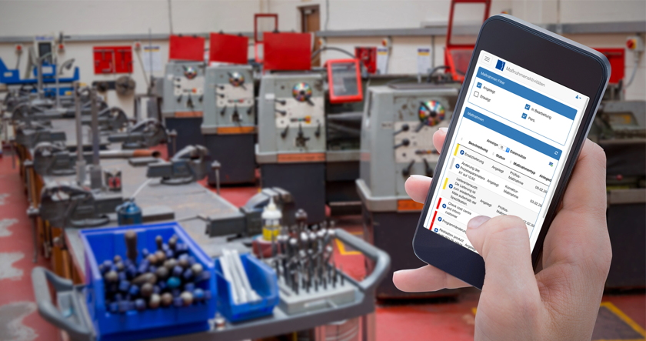
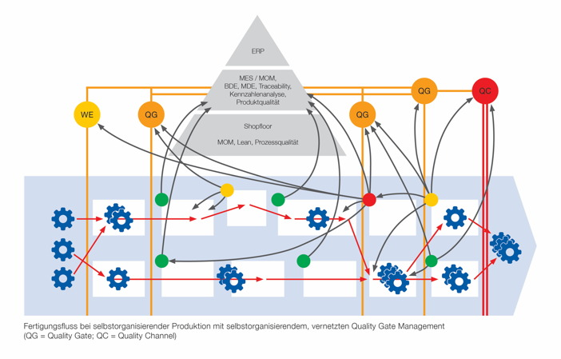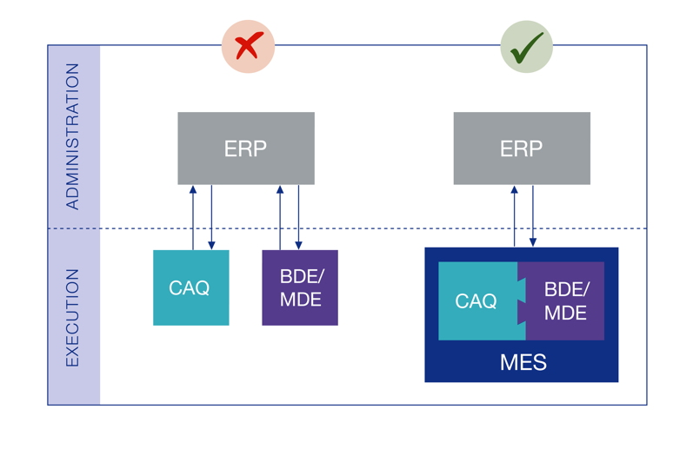

Weitere Informationen:  GUARDUS Solutions AG  Simone Cronjäger  Postgasse 1, D-89073 Ulm  Tel.: +49 731 88 01 77-22  Fax: +49 731 88 01 77-29  info@guardus.de  www.guardus.de | Presse- und Öffentlichkeitsarbeit:  Press’n’Relations GmbH  Monika Nyendick  Magirusstraße 33, D-89077 Ulm  Tel.: +49 731 96 287-30  Fax: +49 731 96 287-97  mny@press-n-relations.de  www.press-n-relations.de

Seit 16 Jahren steht der Name GUARDUS für umfassende Qualitäts- und Produktions-Management-Expertise im industriellen Fertigungsumfeld. Mit der Gründung der GUARDUS Solutions AG im Jahr 2002 verfolgt das System- und Softwarehaus mit Sitz in Ulm und Timisoara (Rumänien) zudem den Auftrag, Shopfloor-IT als ‚enabler‘ für Fertigungsorganisationen von morgen zu entwickeln. Grundlage dafür ist das Manufacturing Execution System GUARDUS MES. Über 150 weltweit agierende Unternehmen nutzen mittlerweile die Standard-Softwarelösung als zentrales IT-Fundament einer nachhaltigen Industrie 4.0-Strategie.

